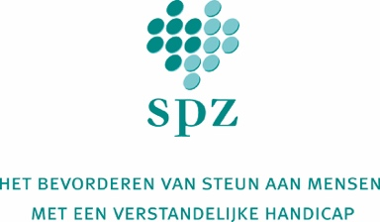
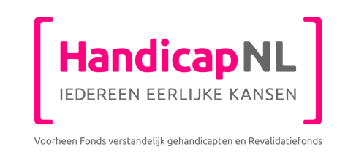

CONCEPT PERSBERICHT

Gebundelde krachten voor verstandelijk gehandicapten
Stichting SPZ en HandicapNL slaan de handen (wederom) ineen

Odijk / Utrecht, 25 februari.

De Nederlandse Stichting tot bevordering van de Sociaal-pedagogische Zorg (stichting SPZ) heeft onlangs een vermogen van 3 miljoen euro overgedragen aan HandicapNL. Samen creëren zij een nieuw Fonds SPZ, dat projecten steunt voor een betere positie van mensen met een verstandelijke beperking. Honderd jaar na de start van de professionele sociaal-pedagogische zorg in Nederland, zetten stichting SPZ en HandicapNL een belangrijke stap in hun gezamenlijke missie: een inclusieve samenleving. “De cirkel is rond”, aldus Jenneke van Veen, voorzitter van stichting SPZ.

Voortrekkersrol
De stichtingen hebben al sinds de oprichting een voortrekkersrol in de zorg voor mensen met een verstandelijke beperking. Zo hebben zij aan de wieg gestaan van o.a. de sociale werkplaatsen en gezinsvervangende tehuizen in Nederland. Door de krachten te bundelen zijn de organisaties nog beter in staat om te werken aan de integratie van mensen met een verstandelijke beperking in de samenleving.

Innovatieve en baanbrekende projecten
Het nieuwe Fonds SPZ wordt door HandicapNL beheerd en besteed aan vooruitstrevende projecten voor de participatie van mensen met een verstandelijke beperking. Tweejaarlijks wordt de Pier de Boer prijs uitgereikt aan het initiatief dat het beste bijdraagt aan inclusie. De winnaar van 2021 zal in september bekend worden gemaakt. Daniëlle Schutgens, directeur van HandicapNL, is blij met het nieuwe fonds. “Wij zitten niet stil totdat iedereen met een handicap een normaal sociaal leven kan leiden. Het nieuwe Fonds SPZ helpt daar enorm bij!”

Gezamenlijk verleden
Grondlegger Pier de Boer ontfermde zich vanaf 1921 over mensen met een verstandelijke beperking en zorgde voor hulp, ondersteuning en werk. Op 23 april 1932 vond in Arnhem de oprichting plaats van de Nederlandsche Vereeniging Nazorg Buitengewoon Onderwijs, een van de voorlopers van stichting SPZ. In 1959 werd door SPZ het Landelijk Kollekte Bureau voor Geestelijk Gehandicapten opgericht. Op het hoogtepunt van het bureau werd er jaarlijks 4 miljoen gulden gecollecteerd. Het Kollekte Bureau (later: Fonds verstandelijk gehandicapten) fuseerde in 2018 met het Revalidatiefonds en ging samen verder onder de huidige naam HandicapNL.

Noot voor de redactie (niet voor publicatie)
Voor meer informatie kunt u contact opnemen met Jeroen van de Koppel, woordvoerder HandicapNL (06) 30 989607 of jeroen@handicap.nl

